**Curso em Video – Youtube**

**HTML5 e CSS3**

**Capítulo 3**

**Aula 01 e 02**

**Parágrafos, quebras de linhas, caracteres especiais e emojis**

* <br> quebra linha (break row) – usado para quebrar linha em um texto.
* HTML Entities
  + Códigos usados para quando se quer escrever e mostrar no site símbolos, tags,..., no texto.
  + Se apenas escrevê-los o html entederá que você quer usar a função do símbolo ou tag;
  + Para representa-los existem códigos

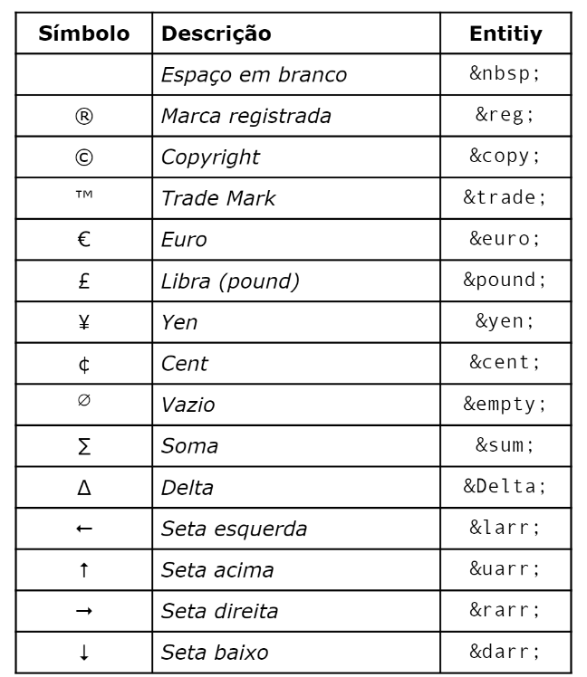

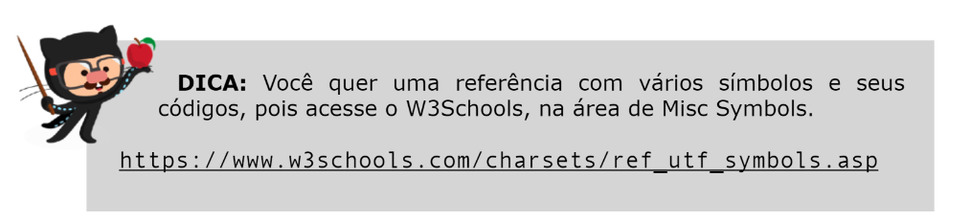

* Inserindo Emojis
  + Cada 1 possui um código Unicode;
  + Só acessar o site emojipedia.org
  + No site, escolha o emoji e clique nele. Procure pelo seu Codepoints.
  + Para usar no site, troque as iniciais U+ por &#X;
  + Ex: Esse emoji  😄, tem o código U+1F604. No Visual Code você vai digitar &#X1F604